*На правах рукописи*

**Григорьева Елена Владимировна**

**ДИАГНОСТИКА И КОРРЕКЦИЯ НАРУШЕНИЙ ГЕМОСТАЗА**

**ПРИ ТРОМБОПРОФИЛАКТИКЕ ПОСЛЕ АРТОПЛАСТИКИ**

**ТАЗОБЕДРЕННОГО СУСТАВА**

14.01.21 – гематология и переливание крови

**АВТОРЕФЕРАТ**

диссертации на соискание ученой степени

кандидата медицинских наук

Барнаул – 2012

Работа выполнена в государственном бюджетном образовательном учреждении высшего профессионального образования «Алтайский государственный медицинский университет» Министерства здравоохранения и социального развития Российской Федерации.

**Научный руководитель:** доктор медицинских наук, профессор

**Момот Андрей Павлович**

**Официальные оппоненты:** доктор медицинскихнаук, профессор

**Елыкомов Валерий Анатольевич**

доктор медицинскихнаук, профессор

**Хорев Николай Германович**

**Ведущая организация:** Федеральное государственное бюджетное учреждение «Гематологический научный центр» Министерства здравоохранения и социального развития Российской Федерации, Москва

Защита состоится 3 октября 2012 г. в 10 часов на заседании совета по защите докторских и кандидатских диссертаций Д 208.002.01 при Государственном бюджетном образовательном учреждении высшего профессионального образования «Алтайский государственный медицинский университет» Министерства здравоохранения и социального развития Российской Федерации (656038, г. Барнаул, пр-т Ленина, 40).

С диссертацией можно ознакомиться в библиотеке Государственного бюджетного образовательного учреждения высшего профессионального образования «Алтайский государственный медицинский университет» Министерства здравоохранения и социального развития Российской Федерации (656031, г. Барнаул, ул. Папанинцев, 126).

Автореферат разослан «31» августа 2012 г.

|  |  |  |
| --- | --- | --- |
| Ученый секретарь  диссертационного совета | подпись Буевич | Е.И. Буевич |

**Общая характеристика работы**

**Актуальность темы.** Антикоагулянты входят в число наиболее востребованных лекарственных препаратов в различных областях клинической медицины. Они влияют на систему гемостаза и используются для профилактики и терапии артериальных или венозных тромбозов (Bates S. et al. 2008; Geerts W. et al. 2008; Samama С. et al., 2008). Базовые задачи лабораторного контроля при применении антикоагулянтов сводятся к обеспечению безопасности такой терапии путем динамического измерения выраженности гипокоагуляции (при гепаринотерапии), оценке анти-Ха активности (при приеме низкомолекулярных гепаринов – НМГ) или использования расчета международного нормализованного отношения – МНО (при контроле за приемом кумаринов). Эффективность же антикоагулянтной терапии определяется по совершенно другим лабораторным критериям – динамичному снижению уровня маркеров тромбинемии, состоявшегося фибринобразования и фибринолиза (Баркаган З.С., 2005; Вавилова Т.В. и соавт*., 2009; Елыкомов В.А., Момот А.П., 1987).*

Известные недостатки традиционно используемых антикоагулянтов – узкая терапевтическая широта (кумарины), зависимость от активности антитромбина III (гепарины), тромбоцитопения, остеопороз, ряд других побочных эффектов привели к разработке нового поколения лекарственных средств, обладающих более управляемыми терапевтическими эффектами *(Хорев Н.Г. и соавт., 2010).* Одно из них – дабигатрана этексилат, после регистрации в РФ (сентябрь 2009 г.) начал широко использоваться в ортопедических клиниках страны. Он обладает способностью при приеме *per os* прямо и с высокой специфичностью связывать тромбин и, как считается, не требует рутинного лабораторного контроля в отличие от приема варфарина и его аналогов *(Russel D. et al., 2009; Савельев В.С. и соавт., 2010; Eriksson B. et al., 2007).* Зарегистрированными в РФ показаниями для использования дабигатрана является тромбопрофилактика после замены крупных суставов, а также предупреждение системных тромбоэмболий при фибрилляции предсердий; *(Schulman S. et al., 2009).* Между тем, отрицание необходимости рутинного лабораторного контроля за приемом этого нового антикоагулянта не означает общее отрицание контроля системы гемостаза при наблюдении за состоянием больных, проходящих тромбопрофилактику *(Бернакевич А.И., и соавт., 2009;* *Момот А.П., и соавт., 2011; Ginsberg J. et al., 2009)*. Прежде всего, это касается лабораторной оценки эффективности применения дабигатрана, в сравнении с НМГ, что может являться гарантом снижения вероятности тромбоэмболических осложнений в каждом конкретном случае.

Еще одним резервом для уменьшения числа тромботических осложнений у ортопедических больных может быть исследование факторов риска тромбозов, способных привести к венозной окклюзии при эндопротезировании крупных суставов на фоне применения современных и рекомендуемых схем фармакопрофилактики *(Anderson F., 2003).*

**Цель работы.** Провести сравнительное изучение гемостатических реакций при лабораторном мониторинге различных антикоагулянтов после артропластики тазобедренного сустава и определить оптимальную схему фармакологической тромбопрофилактики.

**Задачи исследования:**

1. Выполнить динамическое обследование пациентов после артропластики тазобедренного сустава, включающее в себя лабораторную оценку системы гемостаза и дуплексное ультразвуковое исследование системы нижней полой вены.
2. Выявить наиболее информативные методы лабораторного мониторирования антикоагулянтных эффектов дабигатрана в послеоперационном периоде.
3. Провести сравнительный анализ состояния тромботической готовности у ортопедических больных, получающих различные антикоагулянты.
4. Определить наиболее значимые факторы тромбогенного риска, способные привести к венозному тромбоэмболизму на фоне современных схем фармакологической тромбопрофилактики.
5. Создать новый алгоритм тромбопрофилактики на основе полученных данных об эффективности эноксапарина и дабигатрана, а также деления больных на группы высокого и крайне высокого тромбогенного риска.

**Научная новизна.**

Впервые, на основе комплекса современных методических подходов, изучены нарушения в различных звеньях системы гемостаза у ортопедических больных в период фармакологической тромбопрофилактики (эноксапарином и дабигатраном), а также после ее отмены. Показано, что в группе больных, получающих лечение низкомолекулярным гепарином, имеется сравнительно больший риск тромботических осложнений, проявляющий себя прогрессивным нарастанием в крови уровня растворимых фибрин-мономерных комплексов (РФМК) и концентрации D-димеров. Установлено снижение фибринолитической активности сосудистой стенки в раннем послеоперационном периоде, которое было более значимым при тромбопрофилактике эноксапарином. Впервые определены врожденные и приобретенные факторы тромбогенного риска, оценена их прогностическая значимость для развития венозного тромбоза после артропластики на фоне проведения двух современных схем фармакологической тромбопрофилактики.

**Практическая значимость.**

Определены лабораторные методы исследования гемостаза, позволяющие мониторировать антикоагулянтные эффекты дабигатрана в период, следующий за острой операционной травмой. Показано, что наиболее информативными из них являются эхитоксовый тест (ЭХТ) и показатель СТ – clotting time (по данным компьютерной тромбоэластографии), результаты которых сравнительно мало чувствительны к влиянию D-димеров, их использование позволяет верифицировать случаи несанкционированного отказа от приема этого орального антикоагулянта и тем самым снизить вероятность развития тромбоза. Создан новый алгоритм медикаментозной тромбопрофилактики после артропластики тазобедренного сустава на основе сравнения эффективности применения антикоагулянтов различного механизма действия и деления больных на группы высокого и крайне высокого тромбогенного риска, позволяющий уменьшить риск венозных тромбоэмболических осложнений.

**Основные положения, выносимые на защиту:**

1. Оперативное вмешательство по поводу эндопротезирования тазобедренного сустава приводит к состоянию тромботической готовности, маркерами которой служат потребление тромбоцитов и фибриногена, снижение активности антитромбина III, снижение фибринолиз-активирующей активности сосудистой стенки, а также нарастание уровня РФМК и D-димеров в плазме крови. В наибольшей степени все эти маркеры проявлялись у больных, проходящих тромбопрофилактику эноксапарином.
2. Применение дабигатрана в качестве средства медикаментозной тромбопрофилактики, в сравнении с эноксапарином, позволяет снизить вероятность развития венозного тромбоэмболизма в 2,4 раза за счет более эффективного и длительного противодействия тромбообразованию.
3. К оптимальным методам лабораторного мониторирования антикоагулянтного действия дабигатрана относятся эхитоксовый тест и показатель CT, определяемый при тромбоэластографии, показатели которых имеют наименьшую чувствительность к влиянию высоких уровней D-димеров.
4. Учет факторов тромбогенного риска перед операцией и маркеров тромботической готовности через 1-3 месяца после операционной травмы (РФМК, D-димеров, комплекса «тромбин-антитромбин», показателей генерации тромбина) позволяет разделить ортопедических больных на группы высокого и крайне высокого тромбогенного риска и индивидуализировать тромбопрофилактику согласно разработанному алгоритму.

**Апробация работы.** Материалы диссертации представлены на XII научно-практической конференции молодых ученых (Барнаул, 2010 г.); Краевой итоговой травматологической конференции в Сибирском клиническом центре ФМБА России (Красноярск, 2011 г.); I Всероссийской научно-практической конференции молодых ученых «Сибирский медико-биологический конгресс» (Барнаул, 2011 г.); II съезде травматологов-ортопедов Сибирского федерального округа (Белокуриха, 2011 г.); Межрегиональной научно-практической конференции «Анестезиологическое обеспечение операций на суставах» (Новосибирск, 2011 г.); Пятой всероссийской конференции «Клиническая гемостазиология и гемореология в сердечно-сосудистой хирургии» с международным участием в Научном центре сердечно-сосудистой хирургии им. А.Н. Бакулева РАМН (Москва, 2011 г.); на Дне российской науки в Алтайском государственном медицинском университете (Барнаул, 2012 г.).

**Публикации.** По теме диссертации опубликовано 12 работ, в том числе 3 в журналах из списка ВАК и 1 – в рецензированной монографии.

**Личный вклад автора.** Материал, представленный в работе, получен и проанализирован лично автором. Клиническое обследование больных проводилось совместно с врачом анестезиологом-реаниматологом М.Ю. Пановым на базе отделения ортопедии № 1 КГБУЗ «Краевая клиническая больница». Написан аналитический обзор отечественной и зарубежной литературы по изучаемой проблеме. Проведено обобщение полученных данных, формулировка выводов, практических рекомендаций, написание публикаций, оформлены диссертация и автореферат. Статистическая обработка полученных данных осуществлена с использованием программ Microsoft Offis Exel 2003, Statistica 6.1 и Medcalc 12.2.1. Достоверность различий между средними величинами определяли с помощью критерия значимости Стьюдента (t). Нормальность распределений в группах оценивали по критериям Колмагорова-Смирнова и Шапиро-Уилка. В том случае, когда распределение отклонялось от нормального, использовался непараметрический критерий Манна-Уитни для двух независимых групп, а также ранговый коэффициент корреляции Спирмена (R). Когда экспериментальные данные были представлены в виде процентов или частот (больше 5), использовали Z-критерий, хи-квадрат. Для частот менее 5 использовался точный критерий Фишера. В качестве меры влияния предикторов рассчитывалось отношение шансов (OR) и логлинейный анализ частот. Для характеристики точности полученных значений определяли 95% доверительный интервал. Статистически значимыми принимались различия P<0,05.

**Структура и объём работы.** Диссертация изложена на 122 страницах машинописного текста, содержит 17 рисунков, 19 таблиц, 2 клинических примера. Состоит из введения, обзора литературы, главы с описанием материалов и методов, 3 глав собственных исследований, обсуждения результатов, практических рекомендаций, выводов и списка литературы, содержащего 84 отечественных и 118 иностранных источников.

**Содержание работы**

**Материалы и методы исследования.**

Исследование носило проспективный характер и выполнено на 245 больных, поступивших в Краевую клиническую больницу г. Барнаула в период с 2010 по 2011 годы. Пациенты были госпитализированы по поводу коксартроза 2-3 степени. Тотальное эндопротезирование тазобедренного сустава проводилось в плановом порядке на второй день после поступления в стационар. Общеклиническое, гемостазиологическое и ультразвуковое дуплексное исследование вен нижних конечностей и таза осуществлялось в предоперационном периоде. При поступлении в стационар учитывалось также наличие следующих известных факторов тромбогенного риска: личного и семейного тромботического анамнеза, варикозного расширения вен нижних конечностей с недостаточностью кровообращения, ожирения 2-4 степени, сочетания гипертонической болезни и ишемической болезни сердца (ИБС), сахарного диабета 2 типа, пола, возраста и вредных привычек (курение).

Все взятые в исследование больные были разделены на две группы – группу 1 (123 больных) и группу 2 (122 больных). При рандомизации использовался метод случайных чисел, размещенный на интернет-сайте: www.random.org *(Флетчер Р.* и соавт*., 1998).* Критериями включения и исключения пациентов послужили данные исследования RE- NOVATE *(Eriksson В. Dahl O. et al. 2007).*

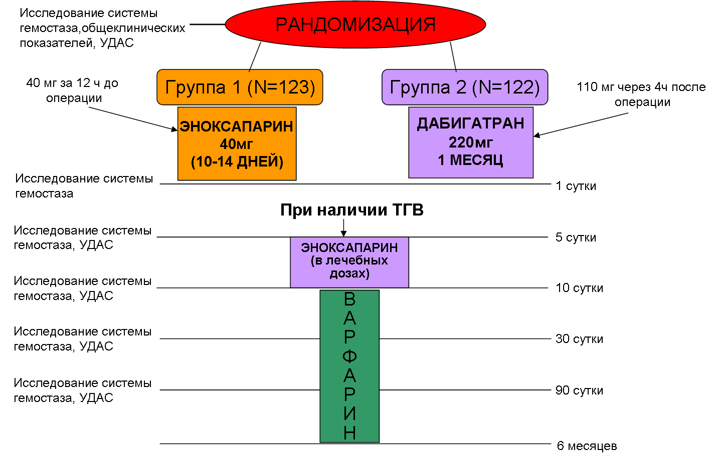

**Рис. 1. Дизайн исследования: рандомизированное, двойное исследование**

**на эффективность тромбопрофилактики эноксапарином и дабигатраном**

Пациентам обеих групп производилась спинальная анестезия бупивакаином. В целях механической тромбопрофилактики во всех случаях использовалась эластическая компрессия нижних конечностей, начиная со времени окончания операции. Для медикаментозной профилактики ВТЭО в группе 1 применялся эноксапарин, в профилактической дозе (40 мг), который вводился п/к первоначально за 12 ч до операции, затем через 12 ч после оперативного вмешательства, а также ежедневно в течение 10 дней послеоперационного периода. Больные группы 2 принимали дабигатран *per os* в дозе 110 мг через 4 часа после операции, в последующем – по 220 мг 1 раз в сутки на протяжении одного месяца.

Распознавание венозного тромбоза проводилось по результатам ультразвукового дуплексного исследования вен нижних конечностей (УДИ) с использованием сканера Acuson Sequoia 512 фирмы *Siemens* (США). Данные исследования выполнялись за 1-2дня до операции, на 5-е, 10-е и 30-е сутки, а также через 3 месяца после операции.

Пациентам, имевшим в послеоперационном периоде признаки венозного тромбоза, назначался эноксапарин в лечебной дозе (1 мг/кг 2 раза/сут.). Лечение НМГ проводилось в течение 10-14 дней с последующим переводом на прием варфарина на протяжении, как минимум, 6 месяцев. Доза последнего подбиралась индивидуально для достижения целевого значения МНО по данным протромбинового теста в диапазоне от 2,0 до 3,0.

Лабораторное исследование системы гемостаза осуществлялось в те же сроки и включало в себя использование известных скрининговых, «глобальных» и ряда аналитических методов. В их число вошли определение активированного парциального тромбопластинового времени (АПТВ), протромбинового времени (ПВ), тромбинового времени (ТВ), концентрации фибриногена в плазме по Clauss, лебетоксового теста (с коагулазой из яда гюрзы среднеазиатской *Vipera lebetina turanica*); эхитоксового теста (с коагулазой из яда многочешуйчатой эфы *Echis multisquamatus*), оценка уровня растворимых фибрин-мономерных комплексов (РФМК) в плазме – орто-фенантролиновым методом (по В.А. Елыкомову и А.П. Момоту, 1996), определение количественного содержания  D-димеров, С-реактивного белка, гомоцистеина, SFMC (РФМК), комплекса «тромбин-антитромбин», активности t-PA и PAI-I иммуноферментным методом. Амидолитически определялся уровень плазминогена, активность антитромбина III и фактора XIII. В числе методов интегрального исследования системы гемостаза были использованы оценка генерации тромбина (калиброванной тромбограммы) на оборудовании, поставляемом фирмой THROMBINOSCOPE (Нидерланды), с концентрацией тканевого фактора 5 пмоль/л, и компьютерная тромбоэластография плазмы крови по технологии Rotem (с реагентами EXTEM) фирмы Pentapharm GmbH (Германия). Оценка агрегации тромбоцитов проводилась на агрегометре Chronolog 490-4D (США) с использованием в качестве индукторов агрегации АДФ (концентрация при агрегометрии 10 мкг/мл и1,25 мкг/мл). Носительство тромбогенных ДНК-полиморфизмов исследовалось на оборудовании Real-Time (ДНК-технология, Россия).

**Результаты исследования и их обсуждение.**

Основная цель применения различных антикоагулянтов после эндопротезирования крупных суставов заключается в снижении коагуляционных свойств крови и профилактике сосудистых (венозных) катастроф. Однако при проведении таких операций важна не только эффективная антитромботическая защита, но и исключение или уменьшение вероятности развития кровотечений, способных представлять опасность для жизни больных. В связи с этим были сопоставлены геморрагические эффекты, которые наблюдались и связывались с действием двух разных классов антикоагулянтов – НМГ (эноксапарина) и прямого орального ингибитора тромбина (дабигатрана этексилата).

**Анализ геморрагического синдрома при тромбопрофилактике**

**эноксапарином и дабигатраном.**

Данный синдром учитывался по трем основным характеристикам, в том числе: 1) локальная кровоточивость, выявленная за 1-2 часа до начала операции в ходе спинальной пункции (да/нет); 2) объем интраоперационной кровопотери, в мл; 3) объем послеоперационной кровопотери по дренажам из операционной раны в течение трех суток, в мл.

Кровопотеря во время проведения операции в обеих группах была равной, в среднем, 485,0±13,0 мл (от 100 мл до 1200 мл). В течение первых трех суток кровопотеря по дренажам составила, по средним данным, 329,3±12,6 мл (от 50 до 1000 мл). Локальная кровоточивость при спинальной пункции в ходе выполнения анестезии наблюдалась, в целом, в 24,5% случаев, однако в группе пациентов, получающих эноксапарин, она фиксировалась в 14,0 раз чаще (*P<0,001)* по сравнению с пациентами, не получившими антикоагулянт (группа 2). Этот факт мы связываем с тем, что НМГ вводился за 12 ч до операции, и оцениваем как опасность формирования эпидуральной гематомы. Тем не менее, это осложнение не было зафиксировано ни в одном случае наблюдений. Различия в проявлениях геморрагического синдрома при использовании различных антикоагулянтов определены и по двум другим показателям. Интраоперационная кровопотеря была на 14,2% меньше в группе 2, в сравнении с в группой 1, где эноксапарин начинал использоваться еще до операции *(Р<0,001)*. В то же время прием дабигатрана в первые сутки после оперативного вмешательства способствовал сравнительно большей кровопотере в раннем послеоперационном периоде. Так, объем послеоперационной кровопотери по дренажам был при использовании дабигатрана на 21,4% выше, в сравнении с эноксапарином *(Р<0,02)*.Послеоперационной не дренированной гематомы не было зарегистрировано ни в одном из случаев.

**Эпизоды венозного тромбоза в послеоперационном периоде.**

После эндопротезирования тазобедренного сустава в течение 30 дней из 245 больных у 17 (6,9%) развился ТГВ, из них у 14 больных (82,4%) были определены клинические симптомы сосудистой окклюзии (рис. 2). Тромбоз возникал, как правило, в первые 5 суток послеоперационного периода (в 76,5% случаев) и локализовался преимущественно в берцовом сегменте вен (в 94,1% наблюдений). Клинических проявлений ТЭЛА не было зарегистрировано ни в одном из случаев.

Принципиально значимым было то, что ТГВ развивался в 2,38 раза чаще при тромбопрофилактике эноксапарином (12 больных или 9,8%), в то время как прием дабигатрана сопровождался лишь 5 эпизодами венозного тромбоза (4,1%), причем в двух случаях из этих пяти венозная окклюзия возникла, как было выяснено нами порезультатам лабораторного исследования системы гемостаза, у пациентов, негласно отказавшихся от приема этого перорального антикоагулянта.

**Рис. 2. Распределение эпизодов венозного тромбоза (n=17) по виду применяемого антикоагулянта и срокам послеоперационного периода**

Интересно, что эпизоды тромбоза были характерны для первых дней послеоперационного периода, не наблюдались на 10-е сутки и вновь проявляли себя на 30-е сутки после операции. В эти отдаленные сроки после эндопротезирования сустава фиксировалось 23,5% случаев ТГВ, что рассматривалось нами как наступление второй «волны» внутрисосудистого свертывания крови.

В группе, получающей эноксапарин, ТГВ локализовался в 91,6% случаев в берцовом сегменте (11 больных) и в 8,4% – в бедренном сегменте (1 больной). На 5 сутки местонахождение тромбоза в 89% случаев было связано с берцовым сегментом (8 больных) и в 11% наблюдений – с бедренным сегментом. На 30 сутки в трех имеющихся случаях тромбоз локализовался в берцовом сегменте. У одного больного при неоклюзионном тромбозе в подвздошно-бедренном сегменте был установлен постоянный кава-фильтр типа «Волан», показанием для чего явился острый проксимальный тромбоз глубоких вен подвздошно-бедренного сегмента, а также наличие личного тромботического анамнеза.

У всех больных, проходящих тромбопрофилактику дабигатраном, тромбоз был зафиксирован в берцово-подколенном сегменте, в том числе возникший на 5 сутки (4 случая) и на 30 сутки (одно наблюдение).

**Показатели гемостаза у больных в период до и после артропластики**

**тазобедренного сустава.**

По данным комплексного исследования системы гемостаза, у больных в первые сутки после операции, в целом, отмечались изменения общих (глобальных) тестов коагуляции, которые выражались в снижении количества тромбоцитов в крови в 1,2 раза, удлинении АПТВ и ПВ – в 1,1 раза, укорочении ТВ – в 1,2 раза, а также снижении уровня фибриногена в 1,3 раза (табл. 1).

Полученные результаты свидетельствовали, что у пациентов, перенесших артропластику тазобедренного сустава, в первые часы после операционной травмы усиливались процессы свертывания крови, проявленные потреблением основных субстратов гемокоагуляции – тромбоцитов и фибриногена, сочетающиеся с гемодилюцией (гематокрит снижался, в среднем с 40,8±0,3 до 29,2±0,5; *P<0,001*). На 10-е сутки послеоперационного периода наблюдалось достоверное *(Р<0,001),* по сравнению с предыдущим этапом, увеличение концентрации фибриногена и количества тромбоцитов в крови, и данные показатели превышали исходные (до операции) данные, соответственно в 1,8 и в 1,5 раза *(Р<0,001),* что расценивалось нами как закономерная реакция на травму и связанную с ней кровопотерю. Следует отметить, что результаты «глобальных» тестов коагулограммы – АПТВ и ПВ, а также анцистродоновое время, изменялись незначительно, однако ТВ и ЭХВ резко удлинялись при исследовании как на 5-е, так и 10-е сутки послеоперационного периода, что сочеталось с приемом дабигатрана (табл.1).

Дифференцированный анализ, данные которого приведены на рис. 3, подтвердил наше предположение о прямом и выраженном влиянии дабигатрана на параметры именно этих тестов *(P<0,001)*. Следовательно, при необходимости лабораторного мониторирования эффектов дабигатрана, например, для исключения негласного отказа пациентов от приема препарата и предотвращения вероятных тромбоэмболических осложнений, могут быть использованы методы исследования на основе применения тромбина или эхитокса.

В последующем, спустя один и три месяца от времени нанесения операционной травмы, изучаемые базовые показатели коагулограммы у больных (уже без «прикрытия» антикоагулянтов) определялись в пределах нормальных колебаний.

Тромбоэластография при лабораторном мониторинге предоставила следующую дополнительную информацию. Время свертывания крови (*СТ*) в данном исследовании – показатель, описывающий процесс активации плазменных факторов свертывания, проявил гипокоагуляционный сдвиг лишь у больных, принимающих дабигатран (на 5-е и 10-сутки наблюдений, *Р<0,001*). Следовательно, тромбоэластографию наряду с оценкой ТВ и ЭХВ можно рассматривать в числе чувствительных методов лабораторного мониторинга этого современного орального антикоагулянта (рис. 4). Другой оценочный критерий – *CFT*, характеризующий качество или эластичность фибринового сгустка и зависящий от участия в свертывании крови тромбоцитов и фактора XIIIа, отразил неполноценность или низкую плотность фибринового сгустка, формируемого в первые сутки после операции.

В таблице 2 показаны данные об изменении содержания маркеров тромбинемии – концентрации растворимых фибрин-мономерных комплексов (РФМК) и SFMC (РФМК-ELISA), тромбин-антитромбинового комплекса (ТАТ) и D-димеров в плазме крови больных. Установлено, что уровень РФМК существенно повышается на 5-е и 10-е сутки наблюдений, несмотря на использование в эти сроки антикоагулянтов. Концентрация данного свидетеля тромбинемии в последующем снижалась, достигая дооперационного уровня через один месяц и оставаясь таковой спустя 3 месяца от сроков проведения операции. Несколько иная картина наблюдалась по результатам исследования уровня ТАТ. Концентрация этого комплекса была исходно повышена (до операции), но дальнейшее ее нарастание было свойственно лишь поздним срокам исследований – через 1-3 месяца после оперативного вмешательства.

**Таблица 1**

**Показания коагуляционных, ядовых тестов, основных субстратов свертывания крови и тромбоэластографии в динамике**

**у больных**

|  |  |  |  |  |  |  |  |  |
| --- | --- | --- | --- | --- | --- | --- | --- | --- |
| Методы анализа | Контроль | До операции | 1 сутки | 5 сутки | 10 сутки | 1 месяц | | 3 месяца |
|  | *У больных без разделения на группы* | | | | | | | |
| Тромбоциты,×109/л | 232,1±3,7 | 241,9±3,4 | 186,5±2,6 | 208,2±3,7 | 291,1±6,2 | | *-* | *-* |
| АПТВ, отношение | 1,04±0,01 | 1,06[1,00; 1,16] | 1,13[1,00; 1,28] | 1,09[0,97; 1,22] | 1,12[0,97; 1,25] | | 1,09[0,97; 1,19] | 1,03[0,97; 1,12] |
| ПВ, отношение | 0,99±0,01 | 1,00[0,93; 1,07] | 1,08[1,07; 1,20] | 1,00[0,93; 1,07] | 1,00[0,93; 1,07] | | 1,00[0,93; 1,08] | 1,06[1,00; 1,14] |
| ТВ, отношение | 1,03±0,01 | 1,06[1,00; 1,17] | 0,95±0,01 | 1,29[1,06; 2,35] | 1,35[1,06; 2,82] | | 1,06[0,95; 1,29] | 1,05±0,01 |
| Фибриноген, г/л | 3,52±0,12 | 3,40±0,05 | 2,66±0,11 | 4,90±0,06 | 4,70±0,10 | | 3,60±0,10 | 3,40±0,13 |
|  |  | | | | | | | |
| ЭХТ, отношение | 1,09±0,01 | 1,1[1,00; 1,17] | 1,07±0,02 | 1,47±0,06 | 1,2[1,00; 1,63] | 1,10[1,00; 1,20] | | 1,03[0,93; 1,12] |
| ЛВС, отношение | 1,03±0,02 | 1,0[0,93; 1,06] | 0,99[0,85; 1,06] | 1,03[0,93;1,28] | 1,03[0,95; 1,32] | 1,05[0,97; 1,10] | | 1,03[0,89; 1,12] |
| АВС, отношение | 1,06±0,01 | 1,04[1,0; 1,09] | 0,93±0,01 | 0,99±0,01 | 1,07±0,01 | 1,06±0,01 | | 1,06±0,01 |
|  |  | | | | | | | |
| СT, с | 56,7±1,6 | 52,3±1,2 | 54,2±1,5 | 60,0[52,0; 74,0] | 59,0[50,0; 77,0] | 54,0[46,0;63,0] | | 55,0[50,0; 63,0] |
| α, с* | 82,78±0,32 | 82,7±0,23 | 77,6±0,65 | 84,0 [83,0; 84,0] | 84,0 [83,0; 84,0] | 83,0[82,0;84,0] | | 83,0 [82,0;84,0] |
| CFT, мм* | 52,4±3,4 | 62,0[36,0;93,0] | 216,0[121,0;390,0] | 36,0 [31,0; 49,0] | 35,0 [29,0; 42,0] | 49,0[34,0;67,0] | | 55,4±4,7 |
| MCF, мм | 43,9±1,48 | 39,5±1,2 | 29,1±1,1 | 43,5[37,0; 49,0] | 47,1±1,3 | 46,9±1,5 | | 46,5±1,9 |
| A10 | 40,96±1,45 | 36,4±1,1 | 26,4±1,1 | 39,0 [35,0; 44,0] | 42,9±1,0 | 42,9±1,6 | | 44,3±1,9 |

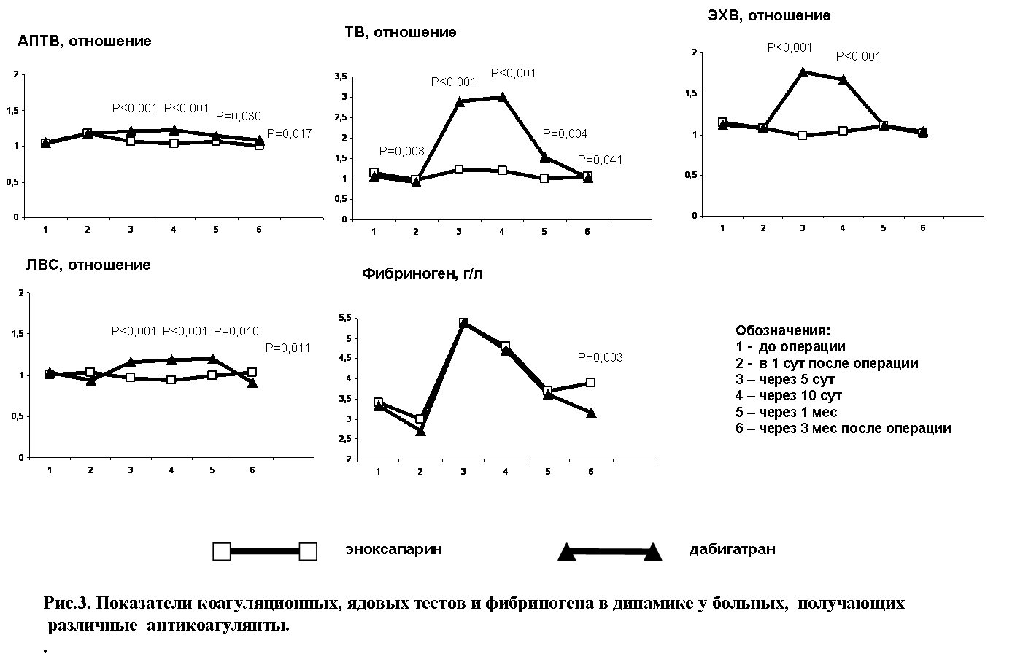

В числе других результатов было найдено, что у больных, перенесших артропластику тазобедренного сустава, вне зависимости от применяемого антикоагулянта, имелись признаки мобилизации фибринолитической системы крови, проявляющейся в резком выбросе тканевого активатора плазминогена (t-PA), снижении активности ингибитора активатора плазминогена 1 типа (PAI-I), уменьшении концентрации плазминогена в плазме крови (табл. 3). Последнее, как известно, объясняется высокой тропностью плазминогена к пристеночному фибрину. Вследствие этого мы увидели резкий рост уровня D-димеров в первые несколько суток после операции. На основании этих данных трудно судить, насколько уровень D-димеров при этом отражал опасность тромбообразования, поскольку любое оперативное вмешательство закономерно сопровождается травмой и остановкой кровотечения с образованием фибрина. При учете активностей t-PA и PAI-I в случае использования антикоагулянтов различного механизма действия получены существенные различия (табл. 3). Они заключались в более высокой активности PAI-I в раннем послеоперационном периоде в случае применения эноксапарина, в сравнении с дабигатраном *(Р=0,044)*. Динамика же активности ТПА не была связана с видом примененного антикоагулянта. Следствием этого оказалось значительное снижение интегрального индекса АФСЭ на фоне гепаринопрофилактики, создающего дополнительные условия для избыточного тромбообразования *(Р=0,002)*.

Свою индивидуальную динамику показали и D-димеры в плазме крови. Уже в первые сутки после операции их уровень резко возрастал во всех случаях (в среднем, в 5,9 раза, *P<0,001*), причем в 45,3% (у 24 больных) он превышал границу в 1000нг/мл (при верхней границе нормы 300 нг/мл). Вдальнейшем, на 5-е и 10-е сутки содержание этого маркера заметно снижалось, хотя и превышало в 2,7-2,9 раза уровень дооперационных значений. Нормализация уровня D-димеров (по средним данным) произошла лишь через 1-3 месяца после операционной травмы. Полученные результаты свидетельствуют о том, что у подавляющего числа пациентов, перенесших артропластику тазобедренного сустава, в первые 10 дней послеоперационного периода формируется выраженная тромбинемия, проявляющаяся повышением уровня РФМК и нарастанием концентрации D-димеров, отражающих, в сумме, высокую интенсивность процессов тромбинообразования и фибринолиза.

При наличии схожей динамики маркеров тромбинемии в плазме крови больных, получающих разные антикоагулянты, были выявлены сравнительно большие сдвиги в сторону тромбогенности крови у больных, получающих эноксапарин в сравнении с дабигатраном (рис. 5). Так, уровень РФМК на фоне приема эноксапарина был достоверно выше как на 5-е, так и 10-е сутки наблюдений *(Р=0,012 и Р<0,001)* соответственно, похожая тенденция имела место и в отношении содержания D-димеров в плазме крови. В проведенных исследованиях использовались два современных высокоточных метода исследования – тест генерации тромбина – ТГТ (технология калиброванной автоматизированной тромбографии) и усовершенствованная тромбоэластография/тромбоэластометрия (технология Rotem). Первый из них, как известно, способен измерять способность плазмы пациента продуцировать тромбин, второй – отражать динамику фибринообразования, с учетом влияния на этот процесс основных субстратов свертывания – фибриногена и тромбоцитов.

Результаты оценки параметров ТГТ (табл. 2) обнаружили в целом резкое нарастание как эндогенного потенциала тромбина (*ETP*), так и величины пика тромбина (*Peak thrombin*), начиная с 1-х суток послеоперационного периода, достигающих максимальных значений на 5 и 10-е сутки от операции. Кроме того установлена разница в величине этих показателей на фоне использования антикоагулянтов различного механизма действия (рис. 4). В частности, определено выраженное нарастание способности к генерации тромбина (*ETP, Peak thrombin*) в группе больных, проходящих тромбопрофилактику дабигатраном *(P<0,001)*, что не вполне вписывается в общую картину оценки эффективности его антитромботической активности в сравнении с эноксапарином. Ряд авторов объясняют этот феномен резистентностью к действию дабигатрана α-тромбина в составе комплекса с α2-макроглобулином *(Green L. et al., 2012).*

**Таблица 2**

**Маркеры тромбинемии, уровень АТ III, показатели теста генерации тромбина в динамике у больных**

|  |  |  |  |  |  |  |  |
| --- | --- | --- | --- | --- | --- | --- | --- |
| Методы  анализа | Контроль | До операции | 1 сутки | 5 сутки | 10 сутки | 1 месяц | 3 месяца |
| *У больных без разделения на группы* | | | | | | | |
| РФМК,  (о-ФТ) мг/100 мл | 6,11±0,32 | 5,50[3,50; 8,50] | 7,10±0,48 | 15,30±0,43 | 13,30±0,50 | 7,60±0,40 | 7,90±0,64 |
| РФМК, (ИФА) мкг/мл | 4,61±0,22 | 12,59[9,74; 14,89] | 8,22±0,64 | 16,85±1,33 | 26,0[20,9; 28,3] | 14,36±0,40 | 15,92±0,39 |
| ТАТ, нг/мл | 4,86±0,57 | 14,86±0,37 | 8,44[6,52;11,77] | 8,78±0,26 | 12,05[9,64; 14,30] | 28,63±1,09 | 30,10±1,11 |
| D-димеры, нг/мл | 177,1±15,5 | 100,0[100,0;200,0] | 1137,7±123,1 | 400,0[300,0;600,0] | 400,0[300,0;700,0] | 200,0[100,0;400,0] | 200,0[100,0; 300,0] |
| АТ III, % | 113,0±3,2 | 111,1±1,01 | 85,9±1,7 | 108,8±1,1 | 109,7±1,1 | 109,2±1,2 | 101,2±1,7 |
|  | | | | | | | |
| Lagtime, нмоль×мин | 2,96±0,13 | 2,74[2,33; 3,31] | 2,46±0,07 | 3,00[2,33; 3,83] | 3,31[2,50; 4,00] | 2,83[2,33; 3,33] | 2,83[2,17; 3,33] |
| ETP, нмоль×мин | 1240,7±61,4 | 1244,8±44,6 | 1385,3±36,7 | 1492,3[1277,3;1772,7] | 1476,0[1249,0;1839,0] | 1288,0±51,1 | 1506,5[1454,0;1643,0] |
| Peak, нмоль/л | 208,1±11,9 | 221,3±11,2 | 255,95±9,8 | 312,5[255,9; 413,4] | 227,4[220,5; 385,5] | 245,1±13,5 | 282,9±14,9 |
| ttPeak, нмоль/л | 6,4±0,24 | 5,99[5,00; 6,83] | 5,1±0,13 | 5,50[4,74; 6,42] | 6,32[5,00; 7,33] | 5,9±0,22 | 5,9±0,37 |
| StartTail | 20,08±0,62 | 20,21±0,74 | 21,5±0,48 | 19,92±0,28 | 20,5±0,37 | 18,5±0,3 | 19,2±0,7 |

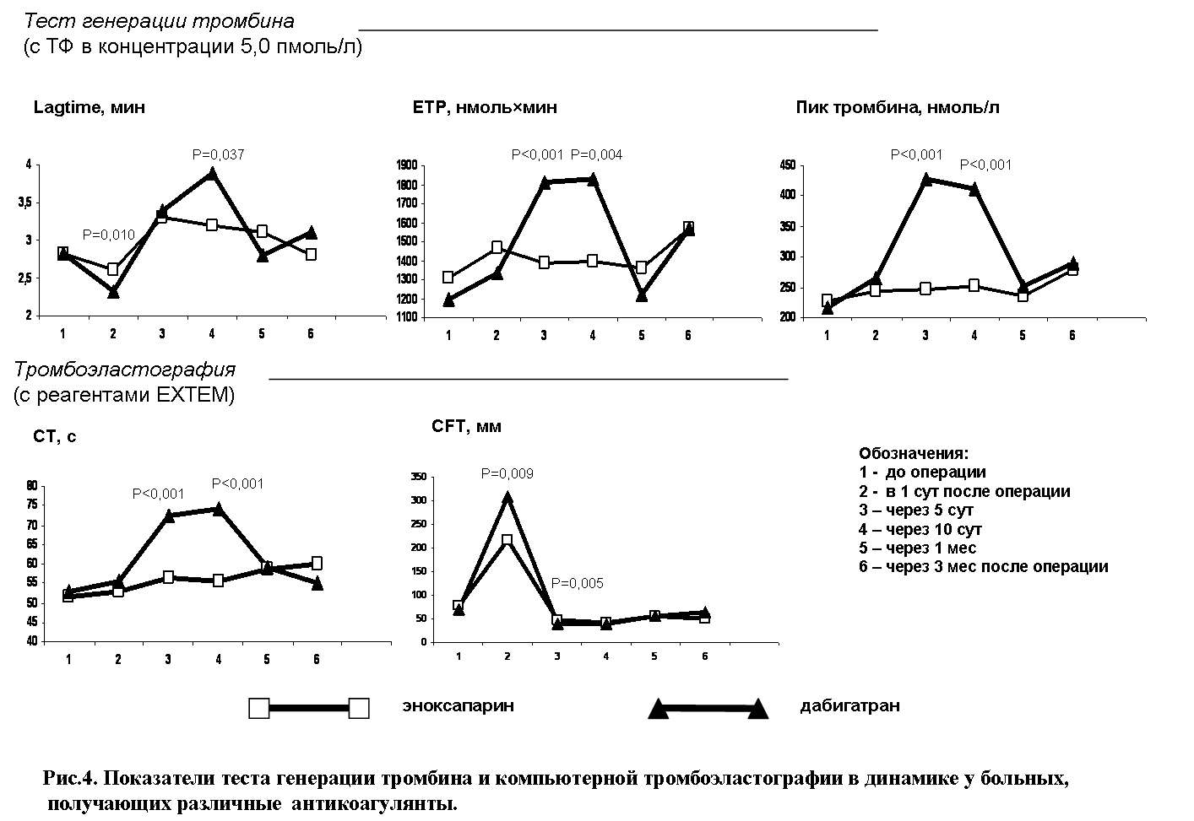

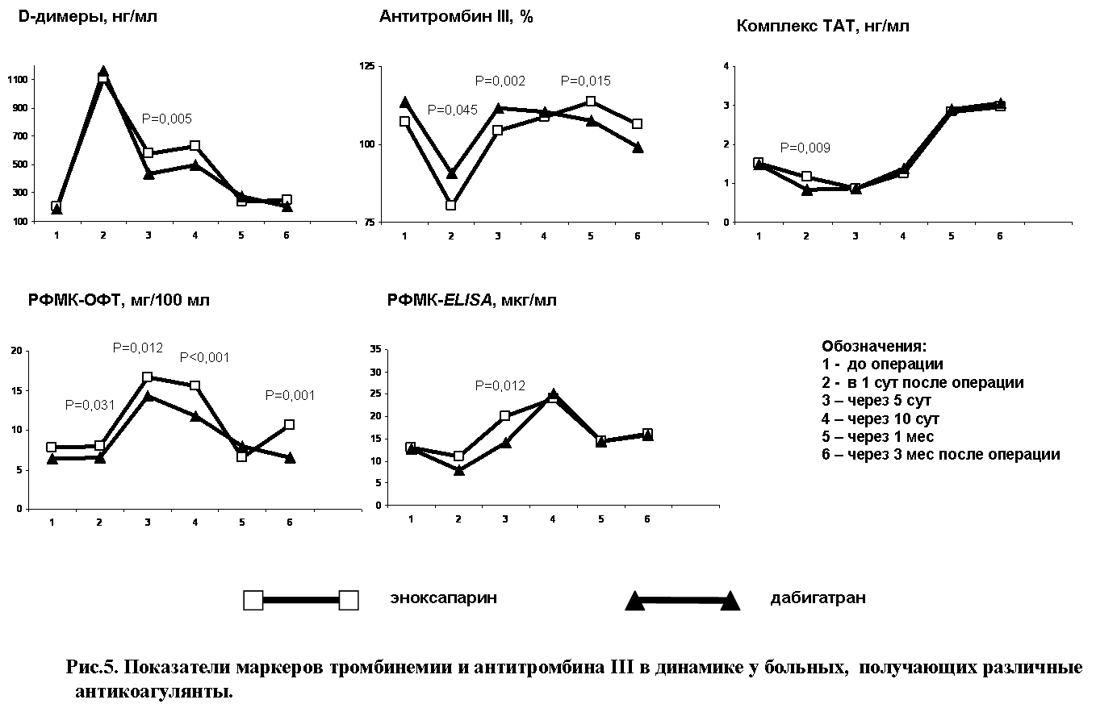

|  |  |  |  |  |  |  |  |
| --- | --- | --- | --- | --- | --- | --- | --- |
| Методы анализа | Контроль | До операции | 1 сутки | 5 сутки | 10 сутки | 1 месяц | 3 месяца |
| *У больных без разделения на группы* | | | | | | | |
| Плазминоген, % | 115,0±2,2 | 107,3±1,7 | 80,0[72,0; 95,0] | 105,1±1,6 | 110,5±1,8 | 109,1±1,9 | 102,3±3,3 |
| Акт. t-PA, ед/мл | 0,23±0,04 | 0,34[0,32; 0,40] | 0,16[0,14; 0,18] | 0,16[0,14; 0,32] | 0,32[0,32; 0,32] | 0,32[0,31; 0,32] | 0,31[0,31; 0,32] |
| Акт. PAI-1, ед/мл | 2,10±0,71 | 11,9[4,49; 19,3] | 4,03[1,48; 10,5] | 9,2±0,77 | 6,15[3,30; 13,10] | 6,08[4,25; 9,91] | 7,53[5,56; 13,18] |
| Индекс АФСЭ, % | 10,9±0,2 | 3,1[1,9; 18,3] | 4,9[2,2; 11,6] | 3,0[1,4; 5,3] | 5,1[2,4; 8,5] | 5,0[3,1; 7,4] | 3,9[2,4; 5,6] |
| *У больных, получающих эноксапарин (группа 1)* | | | | | | | |
| Плазминоген, % | 115,0±2,2 | 102,1±2,1 | 80,3±3,7 | 103,9±3,3 | 110,8±3,8 | 108,7±4,2 | 110,6±4,6 |
| Акт. t-PA, ед/мл | 0,23±0,04 | 0,33[0,32; 0,35] | 0,32[0,16; 0,35] | 0,31[0,14; 0,32] | 0,32[0,32; 0,32] | 0,31[0,31; 0,32] | 0,31[0,31; 0,32] |
| Акт. PAI-1, ед/мл | 2,10±0,71 | 11,6[5,26; 15,48] | 5,47[2,64; 15,91] | 10,67±1,14 | 7,45[4,05; 14,25] | 7,64±0,86 | 6,87[5,38; 13,08] |
| Индекс АФСЭ, % | 10,9±0,2 | 2,8[2,1; 6,1] | 3,4[1,8; 6,0] | 2,4[1,5; 4,0] | 4,2[2,1; 7,9] | 4,6[2,9; 6,6] | 4,7[2,4; 5,8] |
| *У больных, получающих дабигатран (группа 2)* | | | | | | | |
| Плазминоген, % | 115,0±2,2 | 109,5±2,3  P1-2 =0,006 | 79,5[72,0; 94,0]  P1-2 =0,243 | 105,6±1,8  P1-2 =0,229 | 107,6±1,9  P1-2 =0,152 | 109,1±2,1  P1-2 =0,822 | 103,6±3,6  P1-2 =0,122 |
| Акт. t-PA, ед/мл | 0,23±0,04 | 0,36[0,33;0,50]  P1-2 =0,003 | 0,16[0,41;0,17]  P1-2 =0,408 | 0,16[0,14;0,32]  P1-2 =0,089 | 0,32[0,32;0,32]  P1-2 =0,824 | 0,32[0,31;0,32]  P1-2 =0,491 | 0,31[0,31;0,32]  P1-2 =0,645 |
| Акт. PAI-1, ед/мл | 2,10±0,71 | 12,5[4,22; 20,87]  P1-2 =0,607 | 2,73[1,19; 7,64]  P1-2 =0,073 | 6,26[3,01; 11,60]  P1-2 =0,044 | 4,44[2,83; 7,97]  P1-2 =0,152 | 5,34[3,96; 7,65]  P1-2 =0,240 | 9,31[5,78; 15,30]  P1-2 =0,724 |
| Индекс АФСЭ, % | 10,9±0,2 | 2,4[1,7; 9,1]  P1-2 =0,245 | 6,3[2,9; 14,3]  P1-2 =0,057 | 4,2[1,5; 7,1]  P1-2 =0,028 | 6,93[3,35; 9,18]  P1-2 =0,312 | 5,6[3,9; 8,0]  P1-2 =0,295 | 3,32[2,15; 5,36]  P1-2 =0,721 |

**Таблица 3**

**Показатели фибринолиза в динамике у больных**

По результатам проведенного анализа оказалось, что показатели некоторых коагуляционных тестов зависели не столько от приема дабигатрана, сколько от содержания в плазме крови больных D-димера (табл. 4). В частности, гипокоагуляция по тромбиновому тесту соответствовала степени увеличения концентрации D-димеров на 5-е сутки наблюдений на фоне приема одной и той же дозы дабигатрана (220 мг/сут.) c коэффициентом корреляции Спирмена (r) 0,223 (*P=0,033*). О влиянии продуктов деградации фибриногена и фибрина, D-димеров на тромбиновое время давно известно, что объяснялось ингибирующим действием продуктов фибринолиза на самосборку фибрин-мономеров *(Scheraga H.A., 1983).*

**Таблица 4**

**Связь уровня D-димеров с результатами коагуляционных тестов – ЭХВ, ТВ**

**и показателем СТ по данным компьютерной тромбоэластографии у больных, получающих дабигатран, на 5-е и 10-е сутки наблюдений**

|  |  |  |
| --- | --- | --- |
| Метод исследования/сутки после операции | Коэффициент корреляции Спирмена | P |
| ТТ/5 | 0,223 | 0,033 |
| ТТ/10 | 0,139 | 0,219 |
| ЭХТ/5 | 0,202 | 0,091 |
| ЭХТ/10 | 0,028 | 0,821 |
| СТ/5 | 0,252 | 0,271 |
| СТ/10 | -0,033 | 0,852 |

В отличие от этого показания эхитоксового теста и СТ в значительно меньшей степени зависели от содержания D-димеров и в большей степени были связаны с антитромбиновым эффектом дабигатрана. Последнее может явиться основанием для выделения тестов с использованием коагулазы яда эфы (эхитокса) и clotting time как методов выбора для лабораторного мониторинга дабигатрана. в условиях травмы и операции.

**Сравнительный анализ антикоагулянтной эффективности эноксапарина и дабигатрана после артропластики тазобедренного сустава**

Как известно, высокий уровень уровень D-димеров в плазме крови больных свидетельствует не только об активации свертывания крови, но и о свершившемся фибринообразовании и фибринолизе. В ходе лабораторного мониторинга системы гемостаза у больных было установлено (рис. 5), что на 5-е сутки в плазме крови больных, получавших дабигатран, уровень D-димеров был меньше, в сравнении с эноксапарином (соответственно 435,2±34,9 нг/мл и 500,0[300,0;800,0]; *Р=0,005*). Кроме того определено, что в группе, принимающей оральный ингибитор тромбина (табл. 5), нормальный диапазон значений этого маркера тромбинемии и состоявшегося фибринолиза (до 300 нг/мл) встречался у 43,3% больных, а в группе, проходившей лечение НМГ, – лишь у 27,6%, что было достоверно реже (*Р=0,011*). В то же время максимальный уровень D-димеров (более 1000 нг/мл) встречался в 1,7 раза чаще в группе больных, получающих эноксапарин (17% против 10%).

**Таблица 5**

**Распределение больных по уровню D-димеров в крови в зависимости от вида применяемого антикоагулянта (5-е сутки послеоперационного периода)**

|  |  |  |  |  |  |
| --- | --- | --- | --- | --- | --- |
| Концентрация D-димеров | Эноксапарин, n=123 | | Дабигатран, n=122 | | Р |
| абс. число | % | абс. число | % |
| 0-300 нг/мл | 34 | 27,6 | 53 | 43,3 | 0,011 |
| 400-600 | 47 | 38,4 | 46 | 37,8 | 1,000 |
| 700-900 | 21 | 17,0 | 11 | 8,9 | 0,087 |
| >1000 | 21 | 17,0 | 12 | 10,0 | 0,133 |

Аналогичная тенденция наблюдалась и на 10-е сутки наблюдений (табл. 6).

О высокой тромбогенности крови в ходе тромбопрофилактики эноксапарином свидетельствовали также изложенные выше данные по оценке уровня РФМК (рис. 5), значения которого были достоверно выше при приеме НМГ.

**Таблица 6**

**Распределение больных по содержанию D-димеров в крови в зависимости**

**от вида применяемого антикоагулянта (10-е сутки после операции)**

|  |  |  |  |  |  |
| --- | --- | --- | --- | --- | --- |
| Концентрация D-димеров | Эноксапарин, n=123 | | Дабигатран, n=122 | | Р |
| абс. число | % | абс. число | % |
| 0-300 нг/мл | 32 | 26,3 | 46 | 38,0 | 0,050 |
| 400-600 | 45 | 36,8 | 46 | 38,0 | 0,895 |
| 700-900 | 20 | 15,8 | 13 | 10,1 | 0,261 |
| >1000 | 26 | 21,1 | 17 | 13,9 | 0,179 |

Еще одним аргументом в пользу более выраженной тромбогенной опасности при профилактическом применении эноксапарина может быть активность АТ III, измеренная в первые дни после операции (рис. 5). Установлено, что в 1-е сутки после операционной травмы падение активности этого наиболее важного физиологического антикоагулянта происходило, по средним данным, более интенсивно *(P=0,045)* на фоне предоперационного применения эноксапарина. Этот эффект сохранился и на 5-е сутки наблюдений, что отражало мобилизацию АТ III в комплексе «эноксапарин-антитромбин» в ответ на массивную активацию внутрисосудистого свертывания крови. Данные наблюдения свидетельствуют о более существенном нарушении равновесия гемостатических реакций в случае применения эноксапарина в сторону внутрисосудистого тромбообразования, а также о том, что применение дабигатрана, не зависящего от АТ III, более эффективно с позиций эффективности антитромботической защиты.

Более поздние по времени проявления тромбогенности крови также послужили объектом нашего внимания. Найдено, что через 3 месяца после операции, в период после окончания тромбопрофилактики, у большинства больных повторно возникало состояние тромботической готовности (табл. 7). Это иллюстрировалось достоверно выраженным (по средним данным) увеличением способности плазмы крови к генерации тромбина (по показателям *ETP*, *Peak*), нарастанием концентрации комплекса «тромбин-антитромбин», а также D-димеров, хотя и в менее значимой степени.

**Таблица 7**

**Сравнительная оценка проявлений тромбогенности крови**

**при профилактическом применении различных антикоагулянтов**

|  |  |  |
| --- | --- | --- |
| Методы исследования | До  операции (1) | Спустя 3 месяца после операции (2) |
| ТАТ, нг/мл | 14,86±0,37 | 30,10±1,11  *P1-2<0,001* |
| Тест генерации тромбина:  - *ETP*, нмоль×мин  - *Peak*, нмоль/л | 1244,8±44,6  221,3±11,2 | 1568,8±55,0  *P1-2<0,001*  282,9±14,9  *P1-2<0,01* |
| D-димеры, нг/мл | 193,7±12,9 | 220,9±20,9  *P1-2>0,05* |

Тем не менее, при дополнительном анализе последнего показателя оказалось, что из 43 обратившихся больных спустя 3 месяца после операции у 12 из них (27,9%) уровень D-димеров превышал уровень нормальных колебаний. Причем подавляющее число больных с высоким уровнем тромбинемии относилось к группе, получающей  эноксапарин (91,7%). Представленные в таблице 7 данные определяют объективные критерии повышенного риска венозного тромбоэмболизма спустя 3 месяца после артропластики тазобедренного сустава.

В целом же большая интенсивность тромбинемии, процессов фибринообразования и фибринолиза в послеоперационном периоде была присуща группе больных, проходящих тромбопрофилактику эноксапарином, в сравнении с больными, проходящими терапию оральным антикоагулянтом – дабигатраном.

**Предикторы венозного тромбоза после артропластики тазобедренного**

**сустава**

В зарубежных и отечественных публикациях отсутствуют данные о том, какие факторы тромбогенного риска имеют значение для возникновения венозного тромбоза в ходе проведения широко апробированных и рекомендованных схем антикоагулянтной профилактики. В связи с этим нами проведено выявление и определение значимости таких факторов на этапе планирования операции (табл. 8).

В числе ведущих факторов риска оказалась варикозная болезнь, вероятность развития ТГВ при которой возрастала в 4,44 раза (P=0,002). Известно, что сущность варикозного расширения вен нижних конечностей состоит в наличии дефектов строения сосудистой стенки (мезенхимальной дисплазии), которые приводят к изменению гемодинамики.

**Таблица 8**

**Анализ значимости различных факторов тромбогенного риска для развития ТГВ после операции, связанной с эндопротезированием тазобедренного сустава**

|  |  |  |  |  |
| --- | --- | --- | --- | --- |
| Фактор риска | Больные  без ТГВ, % (n=228) | Больные  с ТГВ, % (n=17) | Одномерный анализ | |
| Отношение  шансов – ОШ  (95 ДИ) | P |
| 1. Варикозное расширение вен нижних конечностей | 16,6 | 47,05 | 4,44 (1,61-2,25) | 0,002 |
| 2. Уровень D-димеров более 300 нг/мл | 13,8 | 33,3 | 3,11 (0,71-3,57) | 0,136 |
| 3. Гиперфибриногенемия  (>5,0 г/л) | 5,85 | 14,28 | 2,68 (0,54-3,25) | 0,220 |
| 4. Гипертоническая болезнь, ИБС | 63,6 | 82,3 | 2,67 (0,75-9,57) | 0,118 |
| 5. Гипергомоцистеинемия  (>15 мкмоль/л) | 45,4 | 66,6 | 2,40 (0,20-8,45) | 0,593 |
| 6. Высокий уровень СРБ  (>5 мг/л) | 10,14 | 20,0 | 2,21 (0,22-2,68) | 0,445 |
| 7. Группа крови – не «0» | 60,35 | 76,47 | 2,13 (0,68-6,75) | 0,188 |
| 8. Мутация FV Leiden (G/A) | 4,57 | 9,09 | 2,09 (0,23-8,66) | 0,433 |
| 9. Возраст старше 60 лет | 36,8 | 52,9 | 1,93 (0,72-5,19) | 0,187 |
| 10. Сахарный диабет 2 типа | 4,38 | 5,88 | 1,36 (0,16-1,32) | 0,554 |
| 11. Полиглобулия * | 40,0 | 46,6 | 1,31 (0,46-3,75) | 0,610 |
| 12. Уровень фактора XIII >140% | 43,9 | 50,0 | 1,28 (0,17-9,52) | 1,000 |
| 13. Лейкоцитоз (>8,0×109/л) | 17,48 | 20,0 | 1,18 (0,32-4,38) | 0,733 |
| 14. Полиморфизм MTHFR  (C/T, T/T) | 8,49 | 9,09 | 1,08 (0,13-9,09) | 1,000 |

Продолжение таблицы 8

|  |  |  |  |  |
| --- | --- | --- | --- | --- |
| 15. Активное курение | 17,9 | 17,6 | 0,98 (0,27-3,56) | 0,743 |
| 16. Тромбоз в анамнезе | 7,01 | 5,88 | 0,83 (0,10-6,65) | 1,000 |
| 17. Ожирение (ИМТ > 30 кг/м2) | 40,3 | 35,3 | 0,81 (0,29-2,26) | 0,681 |
| 18. Повышение РФМК  (>10 мг/100 мл) | 21,0 | 16,6 | 0,75 (0,16-3,58) | 1,000 |
| 19. Гиперагрегация тромбоцитов (>80%) | 18,3 | 14,3 | 0,74 (0,08-6,71) | 1,000 |
| 20. Полиморфизм PAI-I  (4G/4G, 4G/5G) | 35,9 | 27,3 | 0,67 (0,17-2,62) | 0,748 |
| 21. Мужской пол | 45,1 | 17,6 | 0,26 (0,07-0,93) | 0,039 |

*Примечание:* * При наличии у мужчин уровня гемоглобина >160 г/л, числа эритроцитов >5,0×1012/л, у женщин – уровня гемоглобина >140 г/л, количества эритроцитов >4,5×1012/л.

Сопутствующим этому процессу можно учесть и повышенную вязкость крови, к косвенным признакам которой относятся увеличение числа эритроцитов и высокий уровень гемоглобина, найденные в 46,6% случаев у больных с ТГВ. Следующим по убыванию, с точки зрения значимости для развития венозного тромбоза фактором тромбогенного риска явился уровень D-димеров, измеренный накануне операции (ОШ 3,11). Стимуляция фибриногеногенеза (гиперфибриногенемия), наблюдающегося при проявлениях эндотелиоза в случае гипергомоцистеинемии, гипертонической болезни и коронарной болезни сердца, также заслуживает внимания в предоперационной оценке тромбогенного риска. Проявил себя и хорошо известный фактор тромбогенного риска – мутация фактора V к активированному протеину С, встречающийся в популяции жителей Алтайского края в 3,2% случаев *(Момот А.П. и соавт., 2011).* Далее, в значимые факторы риска попали высокий уровень СРБ (OШ 2,21) и лейкоцитоз (OШ 1,18), отражающие наличие исходной хронической инфекции. Возраст старше 60 лет и сопутствующий ему сахарный диабет 2 типа также показали себя в качестве факторов риска венозного тромбоза, хотя и слабой силы. Анализ влияния сочетания трех основных факторов риска, проведенный логлинейным анализом частот, показал, что возникновению тромбоза способствует наличие варикозной болезни (P=0,043), ее комбинация с высоким уровнем D-димеров (P=0,0014), а также сочетание избыточного количества D-димеров и фибриногена (P=0,0003).

Информативность каждого из факторов тромбогенного риска (ТР) вычислялась нами также в баллах исходя из частоты их встречаемости у больных с реализованным ТГВ, в сравнении с частотой их определения у лиц, не имеющих тромбоза, по формуле:

|  |  |
| --- | --- |
|  | Наличие фактора ТР у больных с ТГВ |
| Значимость фактора ТР = | ____________________________________________________ |
|  | Наличие фактора ТР у больных без ТГВ |

С учетом присвоения каждому фактору тромбогенного риска количественной величины (в баллах) и их суммации, были получены следующие результаты (табл. 9).

**Таблица 9**

**Сумма факторов ТР (в баллах, *М±m*) по данным предоперационного скрининга у больных с развитием ТГВ и без него**

|  |  |  |  |
| --- | --- | --- | --- |
| Факторы тромбогенного риска | Группы больных (n=245) | | Р |
| c ТГВ (n=17) | без ТГВ (n=228) |
| Все изученные факторы тромбогенного риска (n=21) | 6,96±0,69 | 5,03±0,17 | <0,01 |
| Факторы тромбогенного риска cо значимостью более 1,0 (n=14) | 6,08±0,65 | 3,88±0,15 | <0,001 |

Оперативные вмешательства в ортопедии, связанные с заменой крупных суставов, сами по себе относятся к числу операций высокого тромбогенного риска *(Кириенко А.И., Андрияшкин В.В. 2004).* По нашим данным, использование 14 наиболее значимых факторов из всех изученных позволяет выделить дополнительно группу – крайне высокого тромбогенного риска, включающую в нашей работе 55 больных или 22,4% из числа обследованных. Больные, относящиеся к этой группе, где сумма факторов тромбогенного риска превышает 6,1 баллов, нуждаются к коррекции управляемых факторов риска (табл. 10).

**Таблица 10**

**Управляемые факторы тромбогенного риска у больных перед операцией**

**по поводу эндопротезирования тазобедренного сустава**

|  |  |
| --- | --- |
| Предикторы венозного тромбоза | Методы управления |
| 1. Венозный застой при варикозной болезни | Курс перемежающей пневматической компрессии сосудов нижних конечностей |
| 2. Высокий уровень СРБ  (>5 мг/л), гиперфибриногенемия (>5,0 г/л),  лейкоцитоз (>8,0×109/л) | Выявление очага инфекции, хирургическая санация, антибиотико- и противовоспалительная терапия, применение эндотелиопротекторов |
| 3. Уровень D-димеров более  300 нг/мл | Терапия низкомолекулярными гепаринами |
| 4. Гипертоническая болезнь  в сочетании с ИБС | Стабилизация артериального давления, обеспечение адекватного коронарного кровотока |
| 5. Гипергомоцистеинемия  (>15 мкмоль/л) | Прием витаминно-фолатного комплекса  (препарат «Ангиовит») |
| 6. Сахарный диабет 2 типа | Подбор препаратов, нормализующих уровень глюкоземии |
| 7. Полиглобулия | Использование препаратов, влияющих на реологию крови (препарат «Трентал»), цитаферез,  гирудотерапия |
| 8. Активность фактора XIII >140% | Терапия тиенопиридинами (препарат «Плавикс») *(Момот А.П. и соавт., 2003)* |

Вероятно, лишь после коррекции сопутствующей патологии пациенты должны быть допущены к оперативному вмешательству. В тех же случаях, когда это невозможно (удаленность места проживания, недоступность лечения, низкая комплаентность пациентов), возможен альтернативный подход к тромбопрофилактике в виде выбора в качестве антикоагулянта дабигатрана с последующим переводом на прием варфарина на протяжении 3-6 месяцев с целевым значением международного нормализованного отношения (МНО) от 2,0 до 3,0. Новый, представленный в работе подход к оценке индивидуального риска поможет объективизировать определение вероятности тромбообразования у конкретного больного и определить необходимость и интенсивность профилактического лечения в соответствии с предложенным нами алгоритмом:

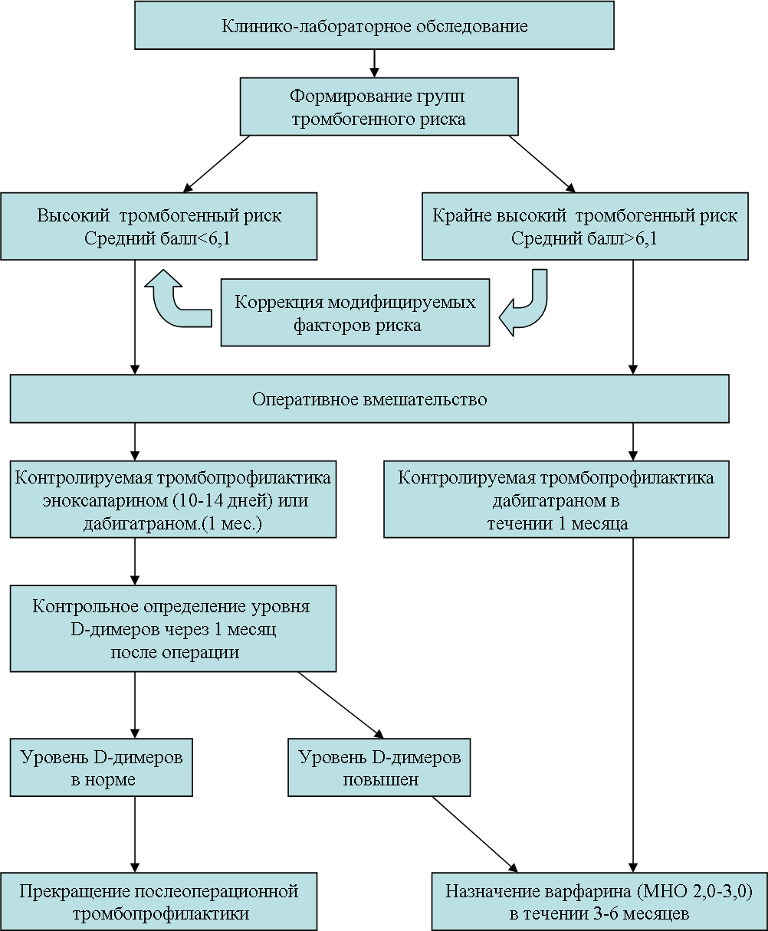

**Рис. 6. Алгоритм ведения больных при эндопротезировании тазобедренного сустава**

**Выводы**

1. Динамическое обследование больных в период после артропластики тазобедренного сустава выявило достаточно высокую частоту развития тромбозов глубоких вен нижних конечностей (6,9%), из них в большинстве случаев (у 13 из 17 больных – 76,5%) он возник в первые 5 суток после операции.
2. У всех пациентов, перенесших эндопротезирование, в первые 10 дней послеоперационного периода формируется выраженная тромбинемия, проявляющаяся повышением уровня РФМК, нарастанием концентрации D-димеров и усилением генерации тромбина, отражающих в сумме интенсивность процессов тромбинообразования и лизиса стабилизированного фибрина. В последующем, спустя 1-3 месяца, после отмены антикоагулянтов, определяется второй пик тромбогенности в крови, документируемый показателями теста генерации тромбина и увеличением концентрации комплекса «тромбин-антитромбин».
3. Для лабораторного мониторирования эффектов дабигатрана методами выбора могут использованы эхитоксовый тест и компьютерная тромбоэластография (показатель СT), данные которых в наименьшей степени зависят от высокого уровня D-димеров в раннем послеоперационном периоде.
4. Большая интенсивность тромбинемии и фибринообразования после операции была характерна для больных, получающих эноксапарин, в сравнении с больными, проходящими профилактическое лечение дабигатраном. Эта разница была достоверна через 3 месяца после артропластики, по данным определения D-димеров, РФМК и концентрации фибриногена.
5. Профилактическое применение эноксапарина приводит к более глубокому снижению фибринолитической активности сосудистой стенки (индекса АФСЭ), в сравнении с дабигатраном, рассчитываемой по соотношению активностей t-PA и PAI-1, на 5-е и 10-е сутки наблюдений.
6. Определено 14 факторов тромбогенного риска, встречающихся перед артропластикой, имеющих положительную прогностическую значимость для возникновения венозного тромбоза (OR от 1,08 до 4,44). Наиболее значимым из них оказалась сопутствующая варикозная болезнь вен нижних конечностей (P=0,002).
7. Учет факторов тромбогенного риска и эпизодов состоявшегося тромбоза позволил разделить больных на группы высокого и крайне высокого тромбогенного риска (с суммой значимости факторов риска более 6,1 баллов), что позволило создать новый алгоритм тромбопрофилактики при протезировании тазобедренного сустава.

**Практические рекомендации**

1. Для мониторирования антикоагулянтного действия дабигатрана после артропластики могут применяться эхитоксовый тест и показатель СТ – clotting time (по данным компьютерной тромбоэластографии) результаты которых сравнительно мало чувствительны к влиянию D-димеров.
2. Для снижения числа венозных тромбоэмболических осложнений у больных, перенесших большие ортопедические операции на нижних конечностях рекомендуется, с учетом данных предоперационного клинического и лабораторного обследования, оценить степень тромбогенного риска (высокий или крайне высокий) по предложенной методике. В случае наличия у пациентов управляемых факторов тромбогенного риска перед операцией по поводу эндопротезирования тазобедренного сустава, необходимо провести их модификацию, с последующим переводом больных в группу более низкого риска при успешном результате.
3. В группе больных с высоким тромбогенным риском медикаментозная тромбопрофилактика может проводится по схеме: эноксапарин подкожно в дозе 40 мг/сут в течении 10-14 дней, либо дабигатран *per os* в течение 30 дней по 220 мг/сутки. При определении повышенной тромбогенности крови через 1 месяц после операции (уровень D-димеров > 300 нг/мл) больные переводятся на 3-6 месячный прием варфарина с целевым значением МНО 2,0-3,0. В случае отнесения пациента в группу крайне высокого риска – рекомендуемая схема тромбопрофилактики заключается в приеме дабигатрана *per os* в течение 30 дней по 220 мг/сутки, с последующим переводом на лечение варфарином на протяжении 3-6 месяцев с целевым значением МНО 2,0-3,0.

**Список работ, опубликованных по теме диссертации**

1. Григорьева, Е.В. Тромбопрофилактика эноксапарином и дабигатраном после артропластики тазобедренного сустава / Е.В. Григорьева, М.Ю. Панов // Материалы медицинского раздела XII научно-практической конференции молодых ученых 17-22 ноября 2010 г. – Барнаул, 2010. – С. 128-130.
2. Григорьева, Е.В. Тромбопрофилактика эноксапарином и дабигатраном после артропластики тазобедренного сустава. / Е.В. Григорьева, М.Ю. Панов, И.В. Меркулов, А.П. Момот // Материалы пятой всероссийской конференции «Клиническая гемостазиология и гемореология в сердечно-сосудистой хирургии». – М., 3-5 февраля 2011 г. – С. 148-150.
3. Панов, М.Ю. Тромбопрофилактика эноксапарином и дабигатраном после эндопротезирования тазобедренного сустава. / М.Ю. Панов, Е.В. Григорьева, И.В. Меркулов, А.П. Момот // Материалы научно-практической конференции «Анестезиологическое обеспечение операций на суставах». – Новосибирск, 11-12 марта 2011 г. – С. 86-88.
4. Панов, М.Ю. Опыт применения дабигатрана при артропластике тазобедренного сустава. / М.Ю. Панов, Е.В. Григорьева, И.В. Меркулов, А.П. Момот // Материалы XIII всероссийской конференции «Жизнеобеспечение при критических состояниях» и I всероссийской конференции молодых ученых «Инновации в анестезиологии-реаниматологии». – М., 24 марта 2011 г. – С. 147.
5. **Момот, А.П. Тромбопрофилактика эноксапарином и дабигатраном после эндопротезирования тазобедренного сустава. / А.П. Момот, И.В. Меркулов, Е.В. Григорьева, М.Ю. Панов // Вестник травматологии и ортопедии им. Н.И. Приорова. – 2011. – № 2 (апрель-июнь). - С. 67-70.**
6. Момот, А.П. Опыт тромбопрофилактики эноксапарином и дабигатраном в период после артропластики тазобедренного сустава. / А.П. Момот, И.В. Меркулов, Е.В. Григорьева, М.Ю. Панов // Сборник материалов II съезда травматологов-ортопедов Сибирского федерального округа / под ред. д.м.н., проф. М.А Садового. – Белокуриха, 10-11 июня 2011 г. – С. 144-148.
7. **Современные методы распознавания состояния тромботической готовности / А.П. Момот, Л.П. Цывкина, И.А. Тараненко, А.Н. Мамаев, Г.В. Сердюк, И.И. Шахматов, И.В. Лыдина, Е.В. Григорьева, Д.Е. Белозеров, Д.А. Никитина, Л.А. Строзенко, О.В. Петрекова, О.В. Беспалова, И.С. Ломаев. – Монография / под ред. А.П. Момота. – Барнаул : изд-во Алтайского государственного университета, 2011. – 138 с.**
8. Григорьева, Е.В. Мониторинг эффективности медикаментозной тромбопрофилактики после тотальной артропластики тазобедренного сустава / Е.В. Григорьева, М.Ю. Панов // Материалы I Всероссийской научно-практической конференции молодых ученых «Сибирский медико-биологический конгресс». – Барнаул, 2011. – С. 20-22.
9. Григорьева, Е.В. Современные подходы к медикаментозной тромбопрофилактике после артропластики тазобедренного сустава. / Е.В. Григорьева, М.Ю. Панов, И.В. Меркулов, А.П. Момот // Гемостазиология, 2011. – № 1. – С. 60-65.
10. Момот, А.П. Сравнительная оценка тромбопрофилактики эноксапарином и дабигатраном при эндопротезировании тазобедренного сустава. / А.П. Момот, И.В. Меркулов, Е.В. Григорьева, М.Ю. Панов // Вестник Российского государственного медицинского университета, 2011. – Специальный выпуск № 1. – С. 43-44.
11. **Момот, А.П. Контроль эффективности применения дабигатрана этексилата при профилактике венозных тромбозов в ортопедии /** [**А.П. Момот, Е.В. Григорьева, Л.П. Цывкина, М.Ю. Панов, И.В. Меркулов**](http://ngmu.ru/cozo/mos/article/abauthors.php?id=632) **// Медицина и образование в Сибири [Электронный ресурс]. – Электрон. науч. журн. – 2012. – № 2. – Режим доступа:** [**http://ngmu.ru/cozo/mos/article/text_full.php?id=632**](http://ngmu.ru/cozo/mos/article/text_full.php?id=632)**.**
12. **Момот, А.П. Предикторы венозного тромбоза при медикаментозной тромбопрофилактике в ортопедии /** [**А.П. Момот, Е.В. Григорьева, М.Ю. Панов, И.А. Тараненко, И.В. Меркулов, Л.П. Цывкина**](http://ngmu.ru/cozo/mos/article/abauthors.php?id=635) **// Медицина и образование в Сибири [Электронный ресурс]. – Электрон. науч. журн. – 2012. – № 2. – Режим доступа:** [**http://ngmu.ru/cozo/mos/article/text_full.php?id=635**](http://ngmu.ru/cozo/mos/article/text_full.php?id=635)**.**

**Список основных сокращений**

АВС – анцистродоновое время свертывания

АПТВ – активированное парциальное тромбопластиновое время

АТ III – антитромбин III

ВТЭО – вторичные тромбоэмболические осложнения

ЕТР – эндогенный тромбиновый потенциал

ИБС – ишемическая болезнь сердца

АФСЭ – индекс активирующей фибринолиз способности эндотелия

ЛВС – лебетоксовое время свертывания

МНО – международное нормализованное отношение

НМГ – низкомолекулярный гепарин

ОШ – отношение шансов

ПВ – протромбиновое время

РФМК – растворимые фибринмономерные комплексы

СРБ – С-реактивный белок

CT – время свертывания

ТАТ – тромбин-антитромбиновый комплекс

ТВ – тромбиновое время

ТГВ – тромбоз глубоких вен

ТГТ – тест генерации тромбина

ТР – тромбогенный риск

ТЭЛА – тромбоэмболия легочной артерии

УДИ – ультразвуковое дуплексное исследование

ЭХВ – эхитоксовое время

PAI-I – ингибитор тканевого активатора плазминогена I типа

t-PA – тканевой активатор плазминогена

_________________________________________________________________________

Подписано в печать 29.08.2012

Формат 60х90/16. Бумага офсетная. Печать ризографическая.

Гарнитура Таймс Нью Роман. Тираж 100 экз. Объем 1,0 п. л. Заказ № 97

Алтайский государственный медицинский университет

г. Барнаул, пр. Ленина, 40